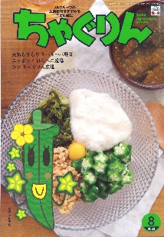

小学校の教職員のみなさまへ
ＪＡグループの
食農教育をすすめる
子ども雑誌
授業でも！
つかえる
VOL.124

◇記事名： 『ちゃぐりん』 2023年8月号 148～151ページ
～農家に教わる授業～ 美しい絹糸を作るカイコ

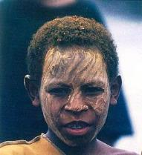
精霊のように顔を土で→
化粧するセピック川近
くの村の子ども
（パプアニューギニア）
←日干しレンガを積み上げた摩天楼の町ジバーム（イエメン）
５１ページ

◇対象：社会科（３年生）・生活科・歴史（６年生）

地域の農家に学ぶ授業は、本物の学びが実現できます。暮らしを高める工夫や努力、地域への愛着、働くことの意味など、様々な教育的な価値に触れることができます。現在の学習指導要領では、【よりよい学校教育を通してよりよい社会を創る】という理念とともに、子どもたちにどのような資質・能力を育むのかについて学校と社会が共有する「社会に開かれた教育課程」が求められています。今回は、農家に教わる授業の記事をヒントに「社会に開かれた教育課程」にかかわる授業づくりの提案をします。

文・藤本勇二 (武庫川女子大学 准教授)

１：農家の〇〇さんに学ぶ （３年生 社会科 地域の生産の仕事）
『ちゃぐりん』の記事で、養蚕農家だった農家の方が先生となり、子どもたちがＪＡから贈られたカイコを育てながら地元の産業について学んでいる「ふるさと学習」が紹介されています。どんなことを学べるか子どもたちに聞くことで、自分の地域で先生になりそうな方、または農家の方から教わる授業で学びたいことや質問などを考えるヒントになります。また、さまざまな体験学習を取り入れることで、自分の地域ではどんな体験ができるかを先生方が考えるヒントにもなります。
３年生の社会科では、地域に見られる生産の仕事が地域の人々の生活と密接な関わりをもって行われていること、仕事の種類や産地の分布、仕事の工程などに着目して、生産に携わっている人々の仕事の様子を捉え、地域の人々の生活との関連を考え、表現します。
※地域に見られる生産の仕事…ここでは、身近な地域の人々の農作物を生産する仕事を指します。
２：〇〇となかよし （生活科 飼育）
生活科では、具体的な活動を通して自分と関わる身の回りの事象を見ていきます。身近な人々、社会及び自然に自ら働きかけ、意欲や自信をもって学んだり生活を豊かにしたりしようとする態度を養う学習です。学習指導要領では、【 ⑺ 動物を飼ったり植物を育てたりする活動を通して、それらの育つ場所、変化や成長の様子に関心をもって働きかけることができ、それらは生命をもっていることや成長していることに気付くとともに、生き物への親しみをもち、大切にしようとする。】という内容です。どのような動物を飼育し、植物を栽培するかについては、各学校が地域や児童の実態に応じて適切なものを取り上げることが大切です。動物ならば、身近な環境に生息しているもの、児童が安心して関わることができるもの、えさやり・清掃など児童の手で管理ができるもの、動物の成長の様子や特徴が捉えやすいものがよいでしょう。たとえば、カイコのような教材を見つけることができれば、子どもたちの学びはより深まります。
３：生糸と殖産興業 （６年生 歴史 殖産興業）
６年生の歴史で養蚕を取り上げてみましょう。例えば、富岡製糸場は官営工場として生糸の生産で日本の経済発展に役立ったそうです。工場と地域のつながりや、生糸が輸出品だったこと、富国強兵と殖産興業のつながりなど、日本が世界と並ぶためには経済を発展させることが大切だったことや、明治維新を機に欧米の文化を取り入れつつ近代化を進めた姿を学ぶことができます。
参考資料：「養蚕を題材とした授業を実践するための教師用手引き」
http://kyoushoku.shinshu-u.ac.jp/kyoushoku/study/c/c1.pdf
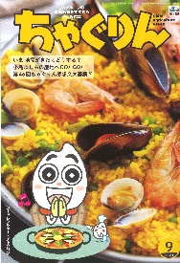
ＪＡグループの食農教育を
すすめる子ども雑誌
子どもたちに伝えたい！

Child Agriculture Green
２０２３年９月号
おすすめ記事

ド～ンとそのまま フライパンごはん
野菜
掲載ページ：P２０-２３

今月号の「食＆農特集」は、フライパンで作ってそのまま
テーブルに出せるごはん料理です。ガーリックをきかせたエビピラフ、おこげのおいしいビビンバの他に、牛肉とコーンをたっぷり使ったごはんも紹介します。どれもボリューム満点で、お米のおいしい季節にぴったりです。
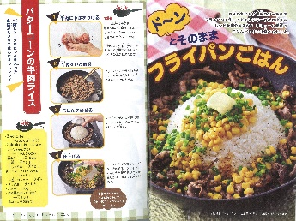

掲載ページ：P６-９

あの雲 なんていうのかな？

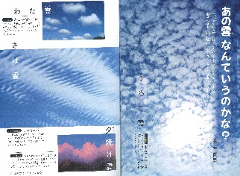
毎日見ている空にはいろいろな雲があります。形や大きさ、色もさまざまです。今回はよく見られるものから、
めったに見られない雲まで、レア度別に美しい写真でご紹介します。どんな雲があるか、空をじっくり観察してみてはいかがでしょうか。

掲載ページ：P１０-１５

いま 地震がきたらどうする？

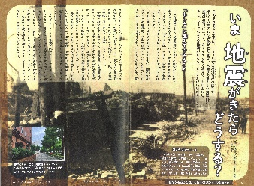
かつて関東大震災は多くの被害とぎせい者を出しました。
このような地震はいつどこで起きるか分かりません。家の中や外で地震が起きたらどうすればいいのか、具体的な場面を例に考えてみましょう。身の守り方や用意すべき防災用品も確認できます。家族みんなで読んでみましょう。

ちゃぐりんハンドメイドクラブ

掲載ページ：５１-５３
135

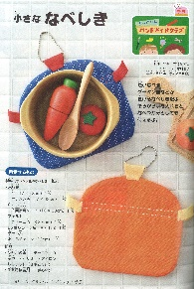
かわいいおなべの形をしたなべしきを作ってみましょう。
熱いなべやグラタン皿を置く以外にも、２枚あれば後ろから手を入れてなべつかみとしても使えます。小さなサイズなので、何枚か作っておくと便利です。好きな色や模様の布を
使って、マイなべしきとして使ってみてください。

★ 配信中のコンテンツ ★

食農教育紙芝居

『ちゃぐりん』食農クイズ

紙芝居コンクール入選作品の
紹介や、小島よしおさん演じる
紙芝居の動画が見られます。

毎月の『ちゃぐりん』の中から、食や農にまつわるクイズを
10問出題しています。

10月号予告 ことこと♪和ナシのコンポート・・・・・シャリシャリした食感が楽しめるナシのデザートをご紹介。
ＪＡグループ （一社）家の光協会

